1. Yüklü iki cismin birbirlerine uyguladıkları elektriksel kuvvetin yükler arasındaki uzaklığa bağlı grafiği aşağıdakilerden hangisidir?
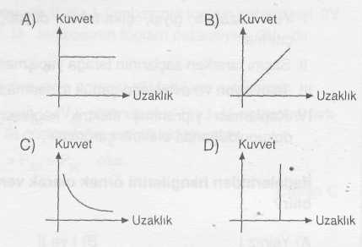

2. Elektrik yük miktarı ve cinsini ölçen alete ne ad verilir?
A) Ampermetre B) Ohmmetre
C) Elektroskop D) Voltmetre

3. Gök gürültülü, yağmurlu bir havada önce şimşek çaktığını görür, sonra gürültüsünü duyarız.
Bu olayın sebebi aşağıdakilerden hangisidir?
- Işığın yayılma hızı, sesin yayılma hızından büyük
olduğundan
- Sesin yayılma hızı, ışığın yayılma hızından küçük
olduğundan
- Havanın ses için iyi bir iletken olmamasından
- Şimşek çakmasının çok yükseklerde meydana
gelmesinden

4.
- Metal
- İnsan vücudu
- Tahta
- Cam
- Bakır
Yukarıdakilerden kaç tanesi iletken bir maddedir?
A) 4 B) 3 C) 2 D) 1

5.
I.Nötronlar eksi elektrikle yüklüdür.
II.Protonlar artı elektrikle yüklüdür.
III.Atom ağırlığının büyük bir kısmı çekirdekte top
lanmış kabul edilir.
IV.Elektronlar çekirdeğin etrafında dolanır, eksi yüklüdür.
Yukarıdakilerden kaç tanesi doğrudur?
A) 1 B) 2 C) 3 D) 4

6.
- Aynı kutuplar birbirlerini çekerler.
- Yıldırım ve şimşek durgun elektriğe örnektir.
- Sürtünme ile elektriklenmiş cisimler, elektriklen
memiş küçük cisimleri çekemezler.
IV. Durgun elektrik, cisimlerde biriken elektriktir.
Yukarıdakilerden yanlış olanlar hangisidir?
A) l-ll B) l-lll C) ll-lll D) II—IV

7. Bakır çubuğu yün kumaşa sürtersek aşağıdakilerden hangisi gözlenir?
- Bakır çubuk iletken olduğundan elektriklenme
gözlenmez.
- Kumaş (-) elektrikle yüklenir.
- Kumaş (+) elektrikle yüklenir.
- Bakır çubuk (+) elektrikle yüklenir.

8.
- Elektroskop elektrik üretir.
- Şimşek elektrik yüklü 2 bulut arasında elektrik at
masıyla olur.
- Paratoner yıldırımı toprağa akıtır.
- Dokunma ile elektriklenmede dokunan cisimler
elektrik yükünü eşit paylaşırlar.
Yukarıdaki verilen bilgilerden kaçı doğrudur?
A) 2 B)3 C)4 D)1

9. Aşağıdakilerden hangisi iletken değildir?
A) Metaller B) Küllü su
C) Plastik D) İnsan vücudu

10.
- Aynı elektrikle yüklü cisimler birbirlerini iterler.
- Ayrı elektrikle yüklü cisimler birbirlerini çekerler.
- Aynı elektrikle yüklü cisimler önce birbirlerini çekerler, sonra iterler.
- Ayrı elektrikle yüklü cisimler önce birbirlerini iterler, sonra çekerler.
Hangileri doğrudur?
A) 1-2 B) 2-3 C) 1-3 D) 2-4

11. Yüksüz bir elektroskoba (+) yüklü bir çubuk yaklaştırılıyor.
Aşağıdakilerden hangisi gözlenir?
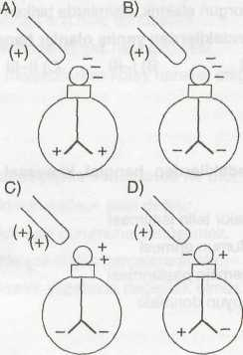

12. Atomda çekirdek etrafında dönen negatif elektrikle yüklü taneciklere ne ad verilir?
A) Proton B) Elektron
C) Nötr D) Nötron

13. Elektrik yüklü bulutlar yeryüzüne yakın yerlerden geçerken yeryüzü nasıl elektriklenir?
- Sürtünme ile
- Etki ile
- Dokunma ile
- iletim ile

14. Bir cam çubuk ipek bir kumaşa sürülünce aşağı-dakilerden hangisi olur?
- Cam çubuk, ipek kumaşa (+) yük verir.
- İpek kumaş, cam çubuğa elektron verir.
- Cam çubuk, ipek kumaşa elektron verir.
- ipek kumaş, cam çubuğa (+) yük verir.

15. (+) Elektrikle yüklü bir elektroskoba (-) yüklü bir çubuk yaklaştırılıyor.
Aşağıdakilerden hangisi gözlenir?
- Yapraklar biraz açılır.
- Yapraklar biraz kapanır.
- Yaprakların durumu değişmez.
- Çubuk elektroskop tarafından çekilir.

16. Atom santrallerinde radyoaktif maddenin parçalandığı yere ne ad verilir?
- Atom transformatörü
- Atom regülatörü
- Atom bombası
- Atom reaktörleri

17. Bir cam çubuk ipekli kumaşa sürtüldüğünde bazı cisimleri çeker. Bunun sebebi nedir? (1983 - AL)
- Cam atomlarından ipekli kumaşa elektron geçmesi
- ipekli kumaştan cam atomlarına elektron geçmesi
- Sürtünmeden dolayı camın ısınması
- Sürtünmeden dolayı cam elektronlarının hızlarının azalması

18. Yıldırımın oluşumunu açıklayan bilgilerin doğru sıralaması nasıl olmalıdır? (1984-AL)
- Elektrikle yüklenmiş bir bulut yeryüzüne yakın
olarak geçer.
- Elektrikle yüklenmiş bulutla yeryüzü arasında yük
atlaması olur.
- Bulutlar hava içinde sürtünme sonucu elektriklenirler.
IV. Yeryüzü etkiyle elektriklenir.
A)III-I-IV-|İ B) III -IV- I -II
C) I-IV-II-III D) IV-II ~l-III

19. Plastik bir tarak, yünlü kumaşa sürtülünce aşağıdakilerden hangisi doğru olur? (1986 - Al)
- Plastik tarağın elektron sayısı artar.
- Dışa karşı tarağın etkisi pozitif olur.
- Yünlü kumaşın elektron sayısı artar.
- Plastik tarağın pozitif yük sayısı artar

20. Bir elektroskoba negatif yüklü bir plastik çubuk yaklaştırılmaktadır.
Elektroskobun yüklenmesini hangi şekil doğru olarak göstermektedir? (1987 - AL)

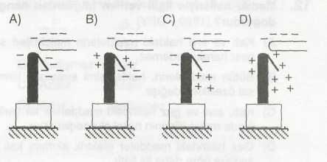

21.Yağmur bulutları gökyüzünde hareket ederken hava molekülleri ile sürtünür ve etkiyle elektriklenmiş olur. Yeteri kadar elektrikle yüklü bir buluttan başka bir buluta elektrik yükleri geçme yapar.
Bu durumda aşağıdaki olaylardan hangisi meydana gelir? (1988-KLJ)
A) Etkisiyle elekriklenme B) Yıldırım
C) Gök gürültüsü D) Şimşek

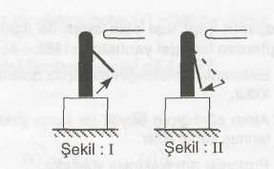
22.

Yüksüz bir elektroskopa sırayla iki ayrı yalıtkan cisim dokunduruluyor. I. cisim dokundurulduğunda Şekil—1 deki; II. cisim dokundurulduğunda Şekil—2 deki durum gözleniyor.
Buna göre cisimlerin elektrik yükü için aşağıdakilerden hangisi söylenebilir? (1991 - KLJ)
- I. Yüksüz II. pozitiftir.
- I. yüksüz II. negatiftir.
- Farklı cinstir.
- Aynı cinstir.

23. Atomla ilgili, aşağıda verilen bilgilerden hangisidir yanlıştır? (1991 -DPY)
- Farklı maddelerin atom ağırlıkları da birbirinden
farklıdır.
- Bir atomda elektronlar aynı yörünge üzerinde bulunur.
- Elektron kaybı olmayan bir atomda (-) ve (+) yüklerin sayısı eşittir.
- Çekirdek ile elektronlar arasındaki çekim kuvveti
elektronları yörüngede tutar.

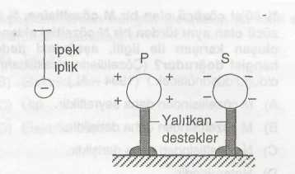
24.

Yalıtkan destekler üzerindeki elektrik yüklü P ve S iletken küreleri şekildeki gibi tutulmaktadır.
ipek ipliğe bağlı ve (-) elektrik yüklü iletken, önce P, sonra S küresine dokunduruluyor.
Bu deneyde, P ve S iletken kürelerinin elektrik yüklerinde nasıl bir değişme olur? (1992 -AL)
- Azalır. Artar
- Değişmez Artar
- Azalır Azalır
- Artar Değişmez

25. Elektron kaybeden yalıtkan bir cisim, yüksüz bir elektroskopu etki ile elektriklediğinde, aşağıdakilerden hangisinin olması beklenir? (1992 - AL)
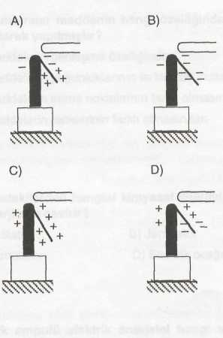

26. Aşağıdakilerden hangisi elektriği iletir? (1992-AL)
A) Tuzlu su B) Cam
C) Kauçuk D) Kuru tahta

